第五章边界层的积分方程

对于几乎任何种类的边界条件，边界层微分方程的特解总是可以得到。
某些类型的问题，已经得到精确的解析解。
对于更一般的问题，数值解常常是必要的。值得寻求近似解法，例如积分解。
边界层的积分方程提供了许多近似解法赖以建立的基础，但它们本身是精确的，至少是在边界层近似的范畴内是这样。
特别注意本章中的排量厚度、动量厚度和焓厚度之定义所涉及的控制体，必须满足以下条件，
- 控制体的左端取自物体与流体发生作用的地方，右端止于流动充分发展处；下端为物体表面，上端至少为势流与粘流交界处。
- 控制体置于层流区，而非湍流区。

§5.1排量厚度和动量厚度
图：P57-Fig.5-3 推导边界层排量厚度与动量厚度的控制体
关于质量：
- 体积内：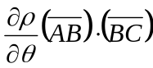
- 流过控制体表面的质量：
  - 左端：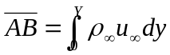
  - 右端：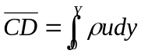
  - 下端：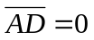
  - 上端：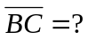
- 应用控制体的质量守恒原理
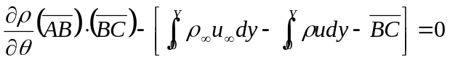
在定常条件下：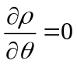，有，
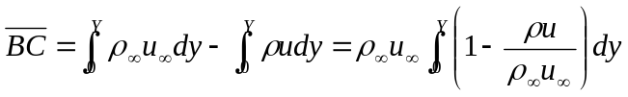
令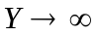，以使得整个边界层均包括在积分之内，定义排量厚度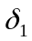，使得，
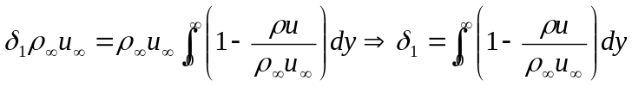
物理解释：是由于边界层的存在所引起的主流排量的度量。
注意，排量厚度只是一种定义，并不能实际应用，因为：
- 被积函数中的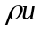项无法知晓；
- 关于“”的积分上限无法实现。
后面的动量厚度之定义也存在着同样的问题。
关于动量
- 体积内：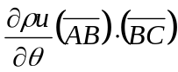
- 流过控制面的动量
  - 左端：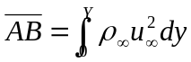
  - 右端：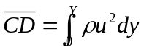
  - 下端：
  - 上端：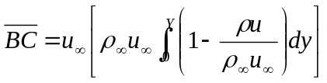——足够大，以至于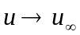。
——注意：方括弧中为穿越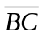的流量。
- 应用控制体的动量守恒原理
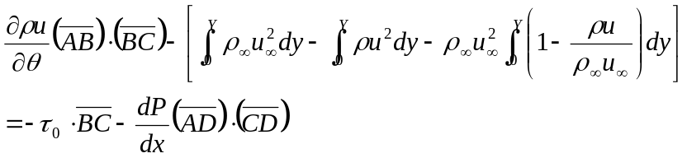
在定常条件下，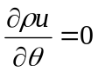，有，
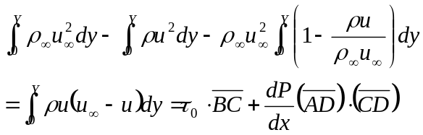
令，以使得整个边界层均包括在积分之内，定义排量厚度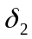，使得，
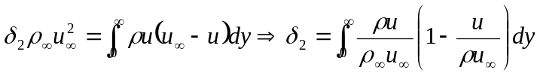
物理解释：是由于边界层的存在所引起的动量通量减少量的度量，它正比于物体表面的阻力。

§5.2动量积分方程
引入控制体的动量方程，
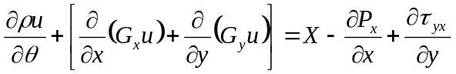
假定条件：①定常；②忽略体积力，有，
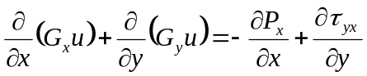
如果所取的控制体与排量厚度和动量厚度之定义时的控制体等同，积分上式，有，
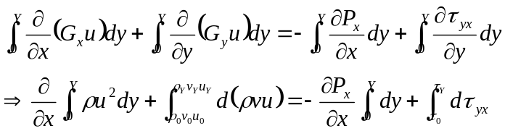
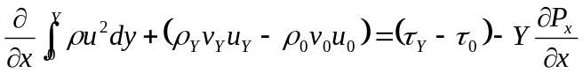
- 上、下限处的物理条件：
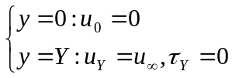
- 特别注意，物体表面处有不同于主流流体的辅流流体出现：而且，控制体内的辅流流体流动因为不受任何力的影响（已经忽略了体积力），因此其流速不会发生变化；所以有，如果辅流与主流不发生掺混现象，并且全部离开边界层，则有，
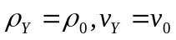
假设不成立,应运用质量守恒原理得到(见<<对流传热与传质>>P55)
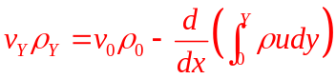
- 边界层外的速度可通过沿流线的无粘性流动的伯努利方程建立联系，
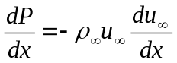
上述关系是否可用于边界层内，值得斟酌？
于是，边界层的积分方程可表征为，
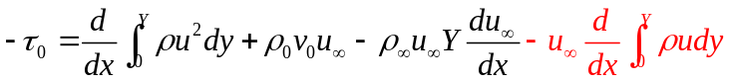
分解动量厚度，
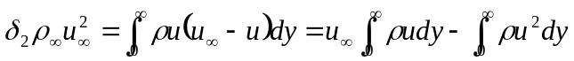
分解排量厚度，
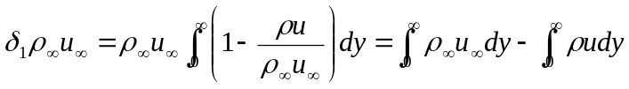
边界层积分方程可以改写为，
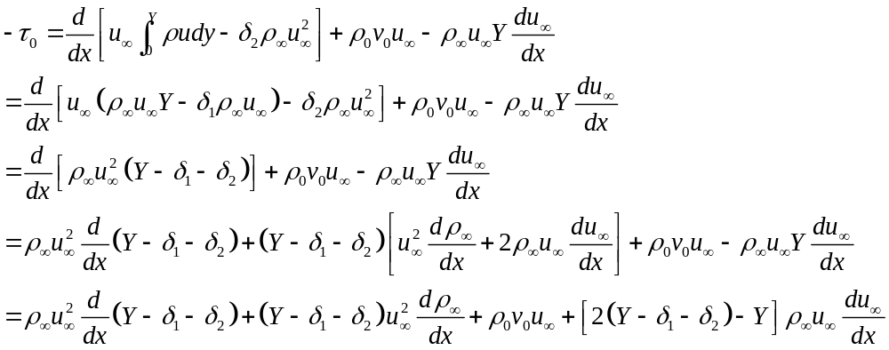令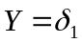，整理后得，
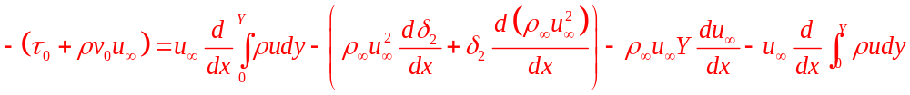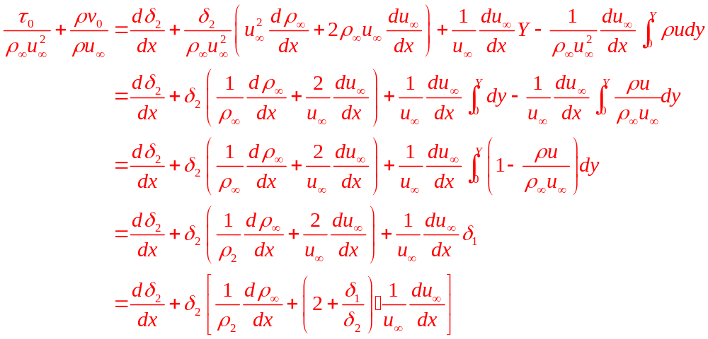
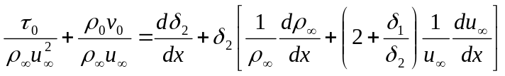
注：引入排量厚度和动量厚度于边界层的积分方程中，可以将积分运算形式改造成代数运算形式。

§5.3焓厚度与传导厚度
仿照排量厚度
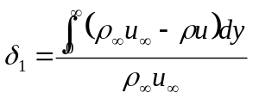
和动量厚度，
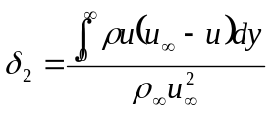
可定义出焓厚度，
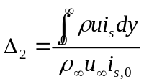
和传导厚度，
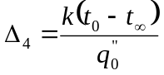
前面曾经定义过传热系数，
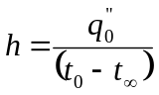
因此有，
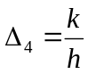

§5.4能量积分方程
假定条件：①定常；②忽略体积力；③忽略内热源，有，
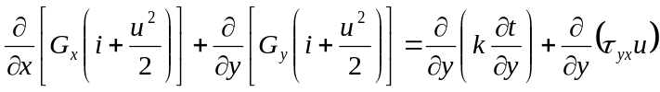
沿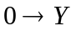积分，
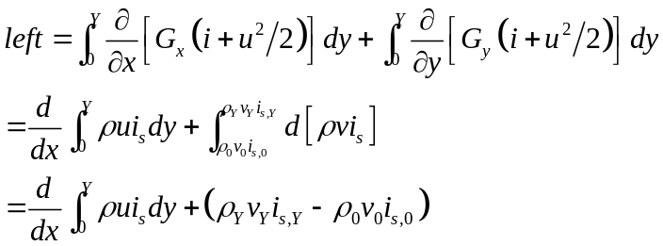
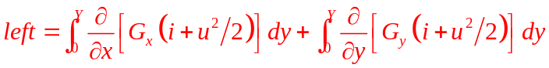
定义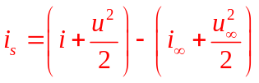
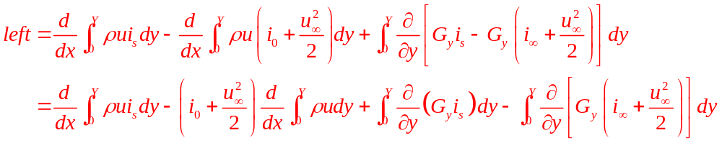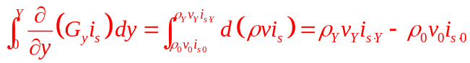
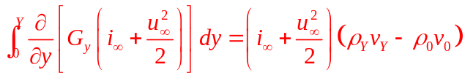
由质量守恒定律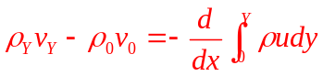
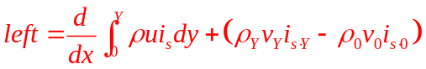
边界条件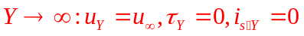
边界层能量方程的积分形式为,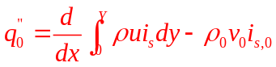
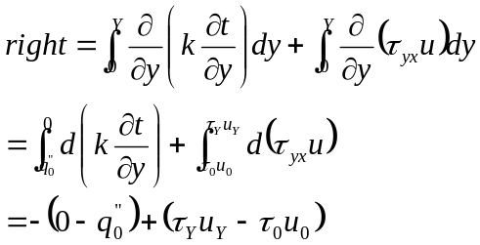
由于有，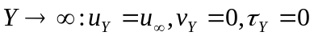，以及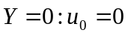，于是关于边界层能量方程的积分形式为，
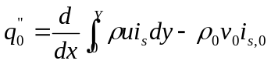
代入焓厚度的定义于上式中，
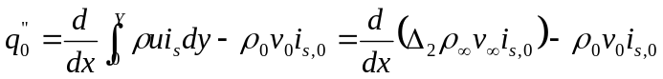
展开上式并经过整理，
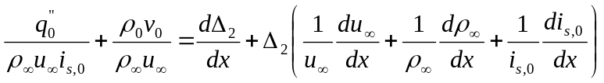

§5.5边界层积分方程封闭性的讨论
- 边界层动量方程：
微分方程：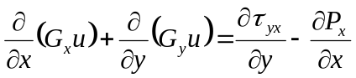
参量：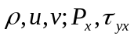——5个，不易测量。
积分方程：
参量：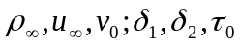——6个，容易测量。
- 边界层能量方程：
微分方程：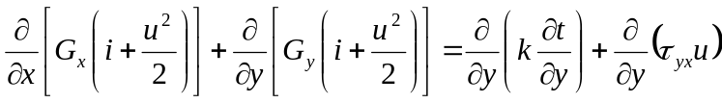
参量：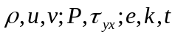——8个，不易测量。
积分方程：
参量：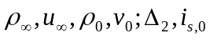——6个，容易测量。

§5.6边界层积分方程的其它形式
- 动量积分方程的其它形式
  - ①定常；②忽略体积力
  - ①定常；②忽略体积力；③无吸入与吹出
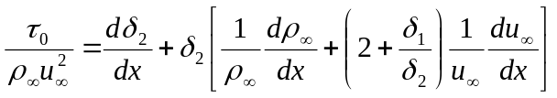
  - ①定常；②忽略体积力；③无吸入与吹出；④恒定密度
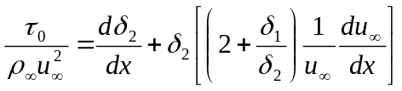
  - ①定常；②忽略体积力；③无吸入与吹出；④恒定密度；⑤恒定自由流
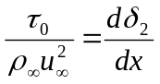
定义局部摩阻系数：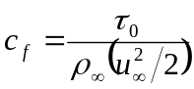
于是，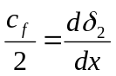
局部摩阻系数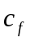的上述关系式有相当的条件限制。
- 能量积分方程的其它形式
  - ①定常；②忽略体积力；③忽略内热源
  - ①定常；②忽略体积力；③忽略内热源；④无吸入与吹出
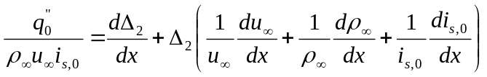
  - ①定常；②忽略体积力；③忽略内热源； ④无吸入与吹出；⑤恒定密度
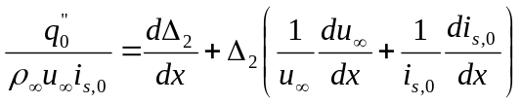
  - ①定常；②忽略体积力；③忽略内热源； ④无吸入与吹出；⑤恒定密度；⑥恒定自由流
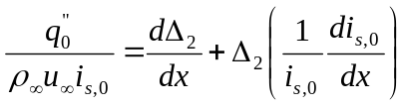
  - ①定常；②忽略体积力；③忽略内热源； ④无吸入与吹出；⑤恒定密度；⑥恒定自由流；⑦恒定温度差
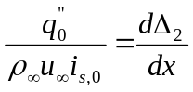
定义局部传热系数：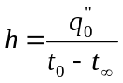
引用焓的表达式：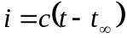
则局部Stanton数为，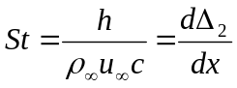

§5.7小结
- 可以通过对边界层的微分方程进行边界层高度的积分，得到边界层的积分方程。本章边界层积分方程的获得，还需要定常、忽略体积力和内热源三个先决的假定条件。
- 为了简化边界层积分方程的形式，本章引入了排量厚度、动量厚度和焓厚度等三个定义。
  - 获得这些定义所要求的控制体，左端取自物体与流体发生作用的起始处，右端止于流动充分发展处；下端为物体表面，上端至少为势流与粘流交界处，并且只是针对层流区有效。
  - 三个定义虽然有其物理含义，但在数学上仅仅是一种符号，通常并不能实际应用。当流体被具体确定后，三个定义就变为可测量的、有具体数据的物理量。
- 比较边界层的微分方程与积分方程，在封闭性上几乎相当。但是引入排量厚度、动量厚度和焓厚度后，与微分方程相比，积分方程具有以下两个优点：
  - 可将积分运算形式改造成代数运算形式；
  - 可将不易测量的参量改造成容易测量的参量。

  - 在定常/忽略体积力/无吸入与吹出/恒定密度/恒定自由流的条件下，局部摩阻系数与动量厚度有着如下简单明确的函数关系，
  - 在定常/忽略体积力/忽略内热源/无吸入与吹出/恒定密度/恒定自由流/恒定温度差的条件下，局部斯坦顿数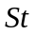与焓厚度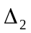有着如下简单明确的函数关系，
